MENTION COMPLEMENTAIRE
TECHNICIEN EN ÉNERGIES RENOUVELABLES

ÉPREUVE E1
PRÉPARATION D’UNE INTERVENTION

SESSION 2023

DOSSIER
TECHNIQUE ET RESSOURCES

MAISONS À HAUTE AMBITION ENVIRONNEMENTALE

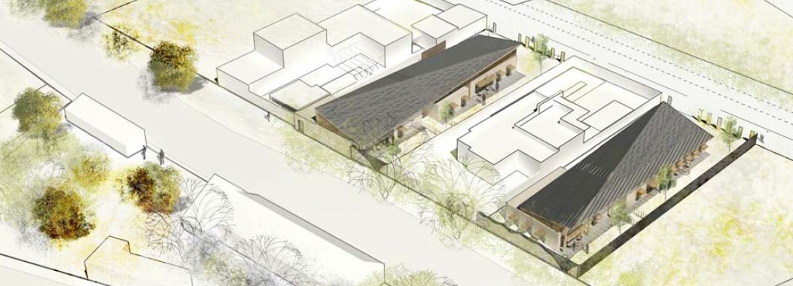

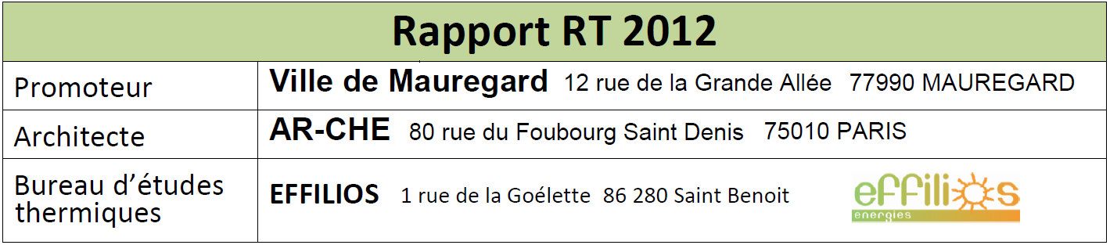
RAPPORT DE L’ÉTUDE THERMIQUE

PRÉSENTATION DU SITE – DONNÉES GÉNÉRALES

Le présent document a pour objet de définir les travaux de construction de quatre maisons à haute ambition environnementale (trois maisons T4 et une maison T3) dans la commune de Mauregard (77). Ce document présente les résultats des deux études réalisées, se différenciant uniquement sur l’isolation des murs extérieurs. Deux versions sont présentées : Maison à Ossature Bois (MOB) et murs en béton de chanvre.

Données générales communes aux deux versions :

- Zone climatique :
Mauregard ; Ile-de-France (77) – Zone H1a ; Altitude : 125 m

- Températures :
Température extérieure de référence : -7°C,
Températures intérieures : Entrée, séjour, chambres, cuisine : + 19°C ; SdB : + 21°C

- Perméabilité à l’air :
0,20 m³ /h.m² sous 4 Pa

Rappel des formules de calcul :

Résistance thermique R : La résistance thermique d’une couche homogène, exprimée en m².K/W, se calcule d’après la formule suivante :
$R= \frac{e}{λ}$ avec e : épaisseur de la couche en m
λ : conductivité thermique de la couche en W/m.K

Le Coefficient de transmission surfacique U d’une paroi s’exprime en W/m².K. Il est donné par la formule suivante :
$U=\frac{1}{R\text{totale}}$ où R_{totale} est la somme des résistances thermiques des
couches constituant la paroi et des résistances superficielles intérieures et extérieures.

HYPOTHЀSES DE CALCUL – VERSION MOB

Caractéristiques du bâti :

Murs extérieurs version MOB : U_{murs MOB} = 0, 140 W/m².K :
▪ parement pierre + lame d’air
▪ OSB ép. 1,2 cm avec R = 0,09 m².K/W ;
▪ fibre de chanvre entre montants ép. 20 cm avec R = 5,00 m².K/W ;
▪ fibre de chanvre en complément intérieur ép. 7cm avec R = 1,75 m².K/W ;
▪ OSB ép. 1,2cm avec R = 0,09 m².K/W ;
▪ parement intérieur.
HYPOTHЀSES DE CALCUL – VERSION BÉTON DE CHANVRE

Les caractéristiques sont identiques que pour la solution MOB, à l’exception de la composition des murs extérieurs :
Murs extérieurs version béton de chanvre : U_{murs Béton Chanvre} = 0, 166 W/m².K :
▪ parement pierre + lame d’air
▪ OSB ép. 1,2 cm avec R = 0,09 m².K/W ;
▪ béton de chanvre (type Tradical thermo + chanvribat) ép. 30 cm avec R = 3,95 m².K/W ;
▪ fibre de chanvre en complément intérieur ép. 7cm avec R = 1,75 m².K/W ;
▪ parement intérieur.

ÉQUIPEMENTS

Chauffage et production d’Eau Chaude Sanitaire (ECS) :
- pompe à chaleur double usage (une par logement) type Atlantic Alfea Extensa Duo. La puissance calorifique requise (+7 °C / 45 °C) est de 5 kW ;
- l’émission de chaleur se fait par radiateurs basse température équipés de robinets thermostatiques certifiés. La variation temporelle des robinets thermostatiques est de 0,20 K ;
- les salles de bain seront équipées de sèches serviettes électriques. Coef. d’aptitude < 0,1.

Récupérateur de chaleur sur eaux grises :
- type KP1 Milliwatt Obox ;
- Ctrans = 0,91 ;
- efficacité = 71%.

Ventilation :
- ventilation double flux autoréglable ;
- une centrale de traitement d’air par logement, de marque Aldes, modèle Inspir Air Home S240.

Photovoltaïque :
- mise en place de 6 tuiles photovoltaïques et d’un micro onduleur par logement ;
- les capteurs seront de marque Imerys/Edilians ou techniquement équivalents, type tuile :
▪ puissance crête nominale d’une tuile photovoltaïque : 75 W ;
▪ dimension d’une tuile photovoltaïque : $\left(L×W×H\right)$: $1430×45×410$ mm ;
▪ 2 X 8 cellules par module, cellules monocristallines 156x156 mm ;
▪ inclinaison minimale des tuiles : 11° ;
▪ raccordement des tuiles photovoltaïques par câble solaire anti-UV double isolation 2,5 mm², connectique MC4 ou équivalent avec rallonge éventuelle en fin de chaîne. raccordement à la terre : 6 mm² ;
▪ 1 onduleur de type YC600 de marque APS ou équivalent par chaine. Il sera installé en toiture à proximité des tuiles photovoltaïques ;
▪ l’alimentation s’effectuera depuis un disjoncteur différentiel 30 mA installé dans la GTL, raccordement par câble de la série U1000R2V 3G2.5mm².

Plan de masse, parcelle AE 383 :

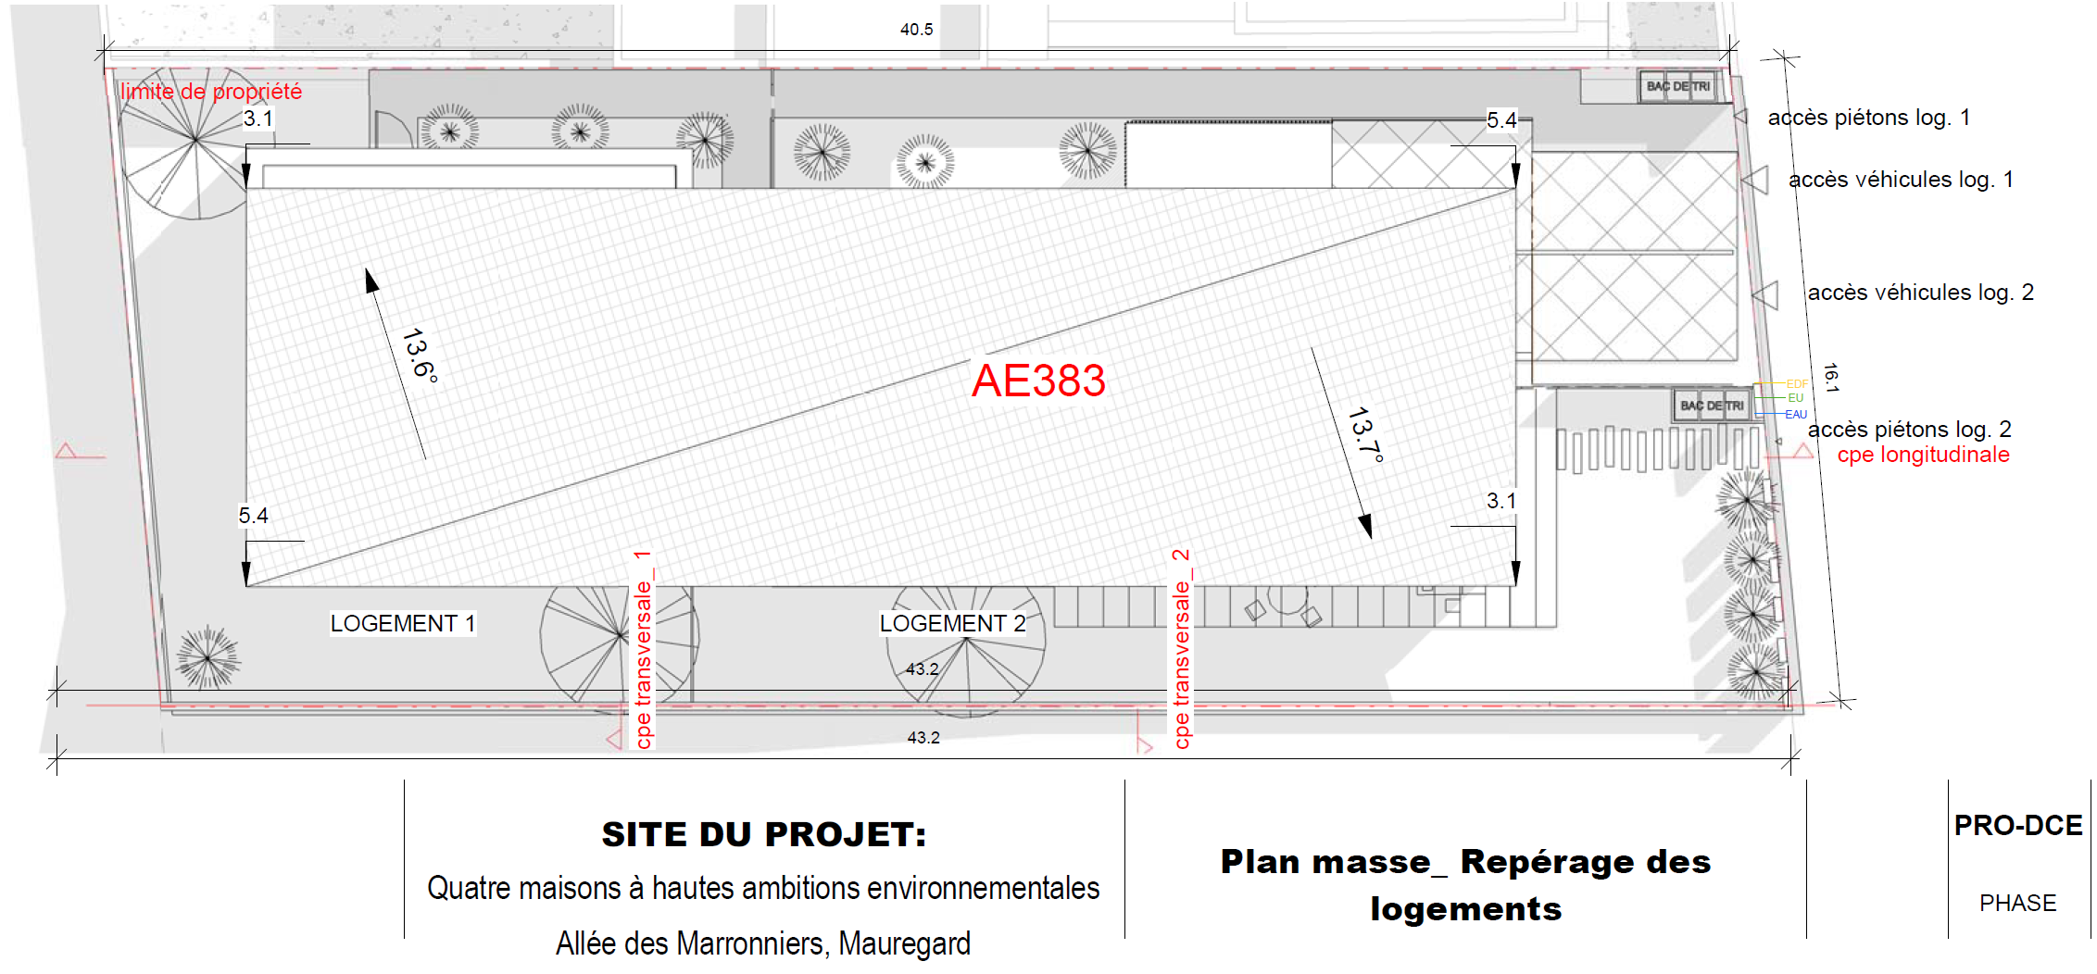
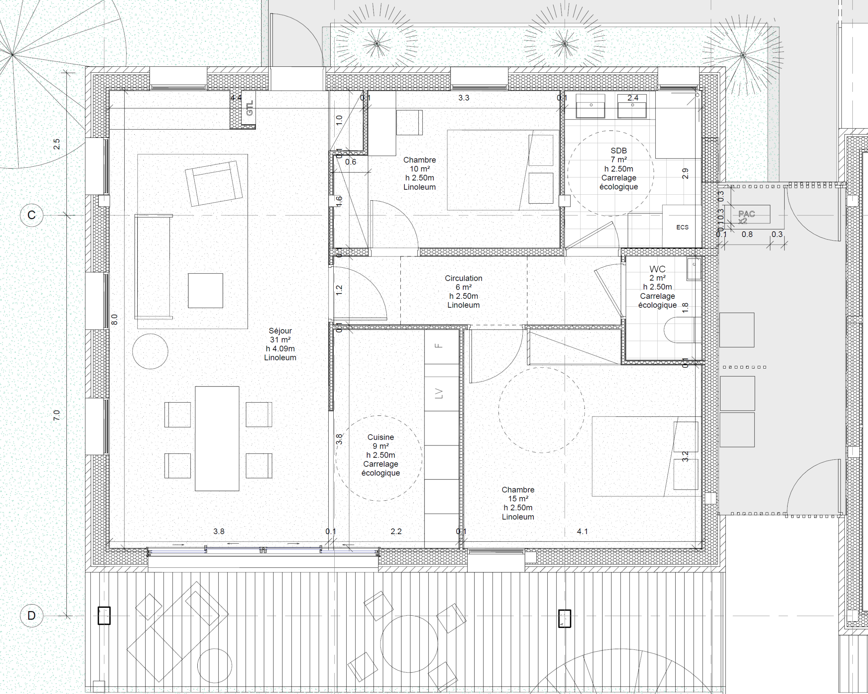
Logement 1, schéma architectural :

Plan de toiture, parcelle AE 383
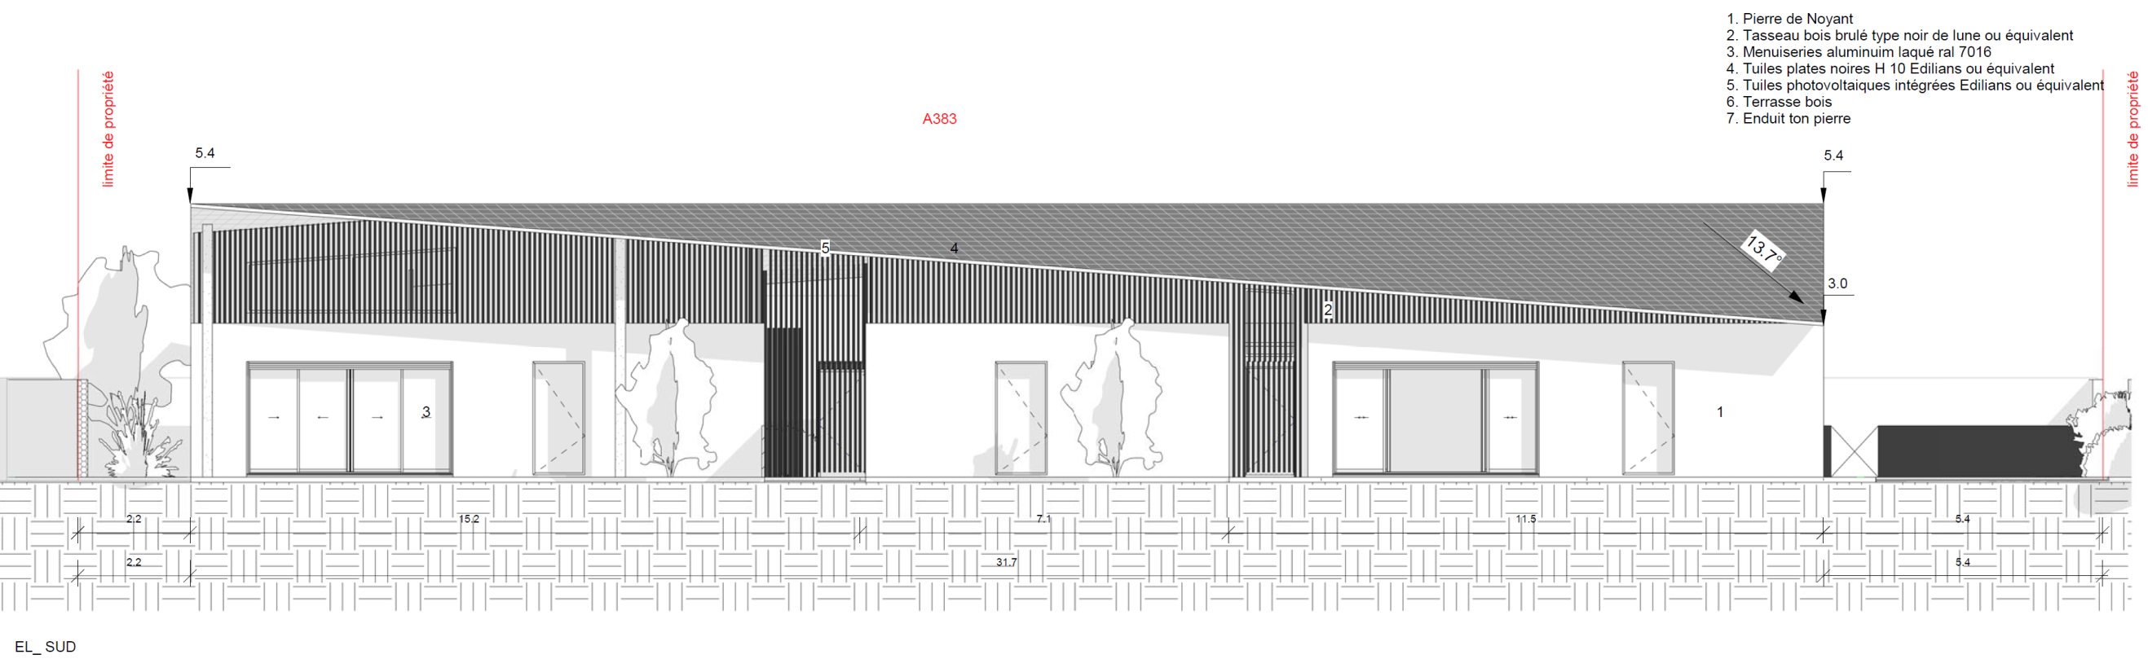
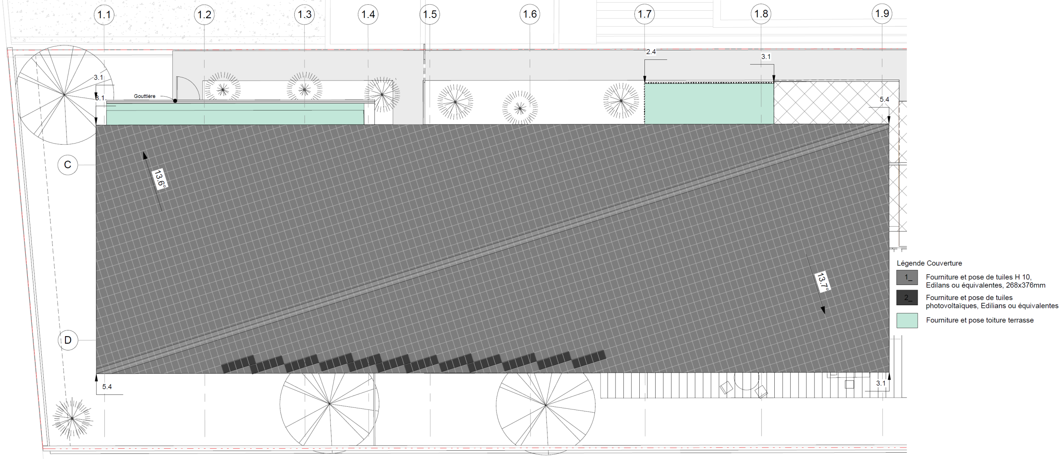
Récupérateur de chaleur sur eaux grises
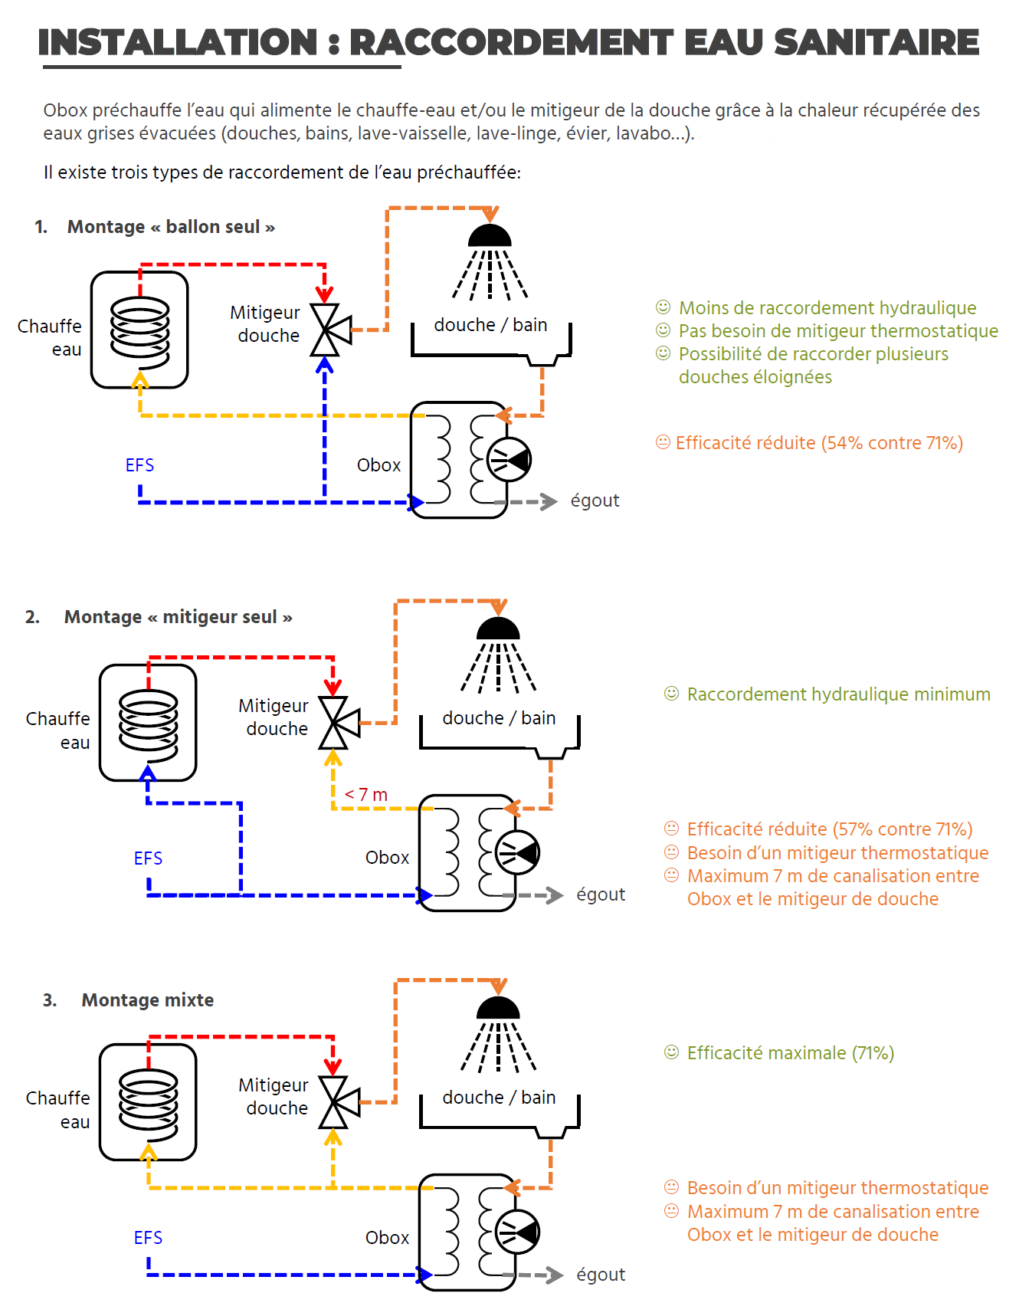
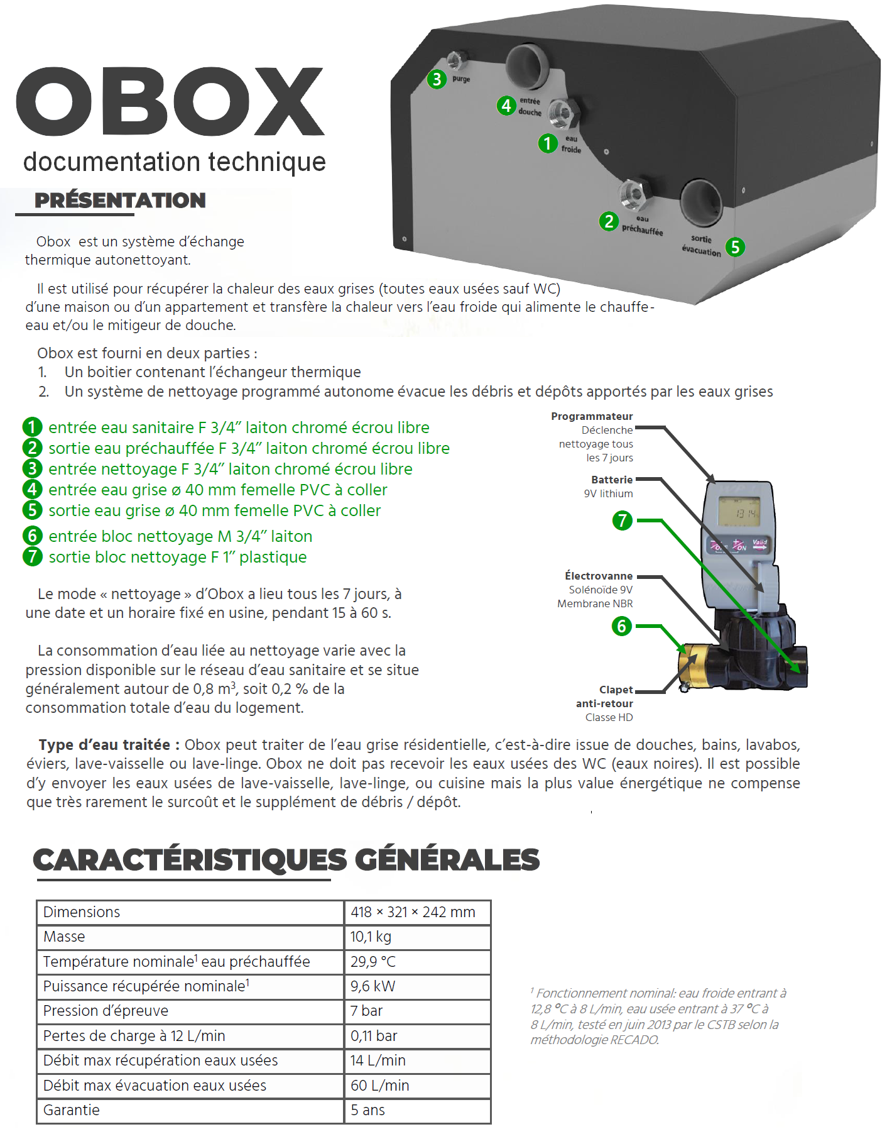

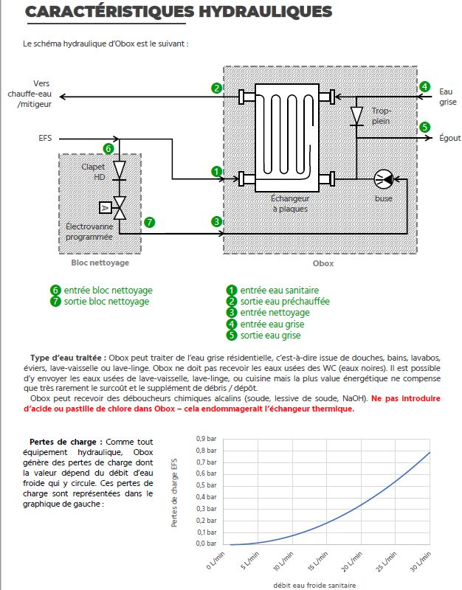

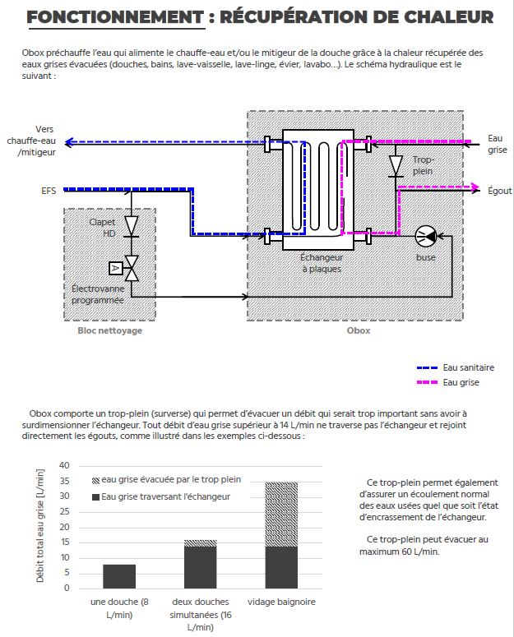

Pompe à Chaleur double usage

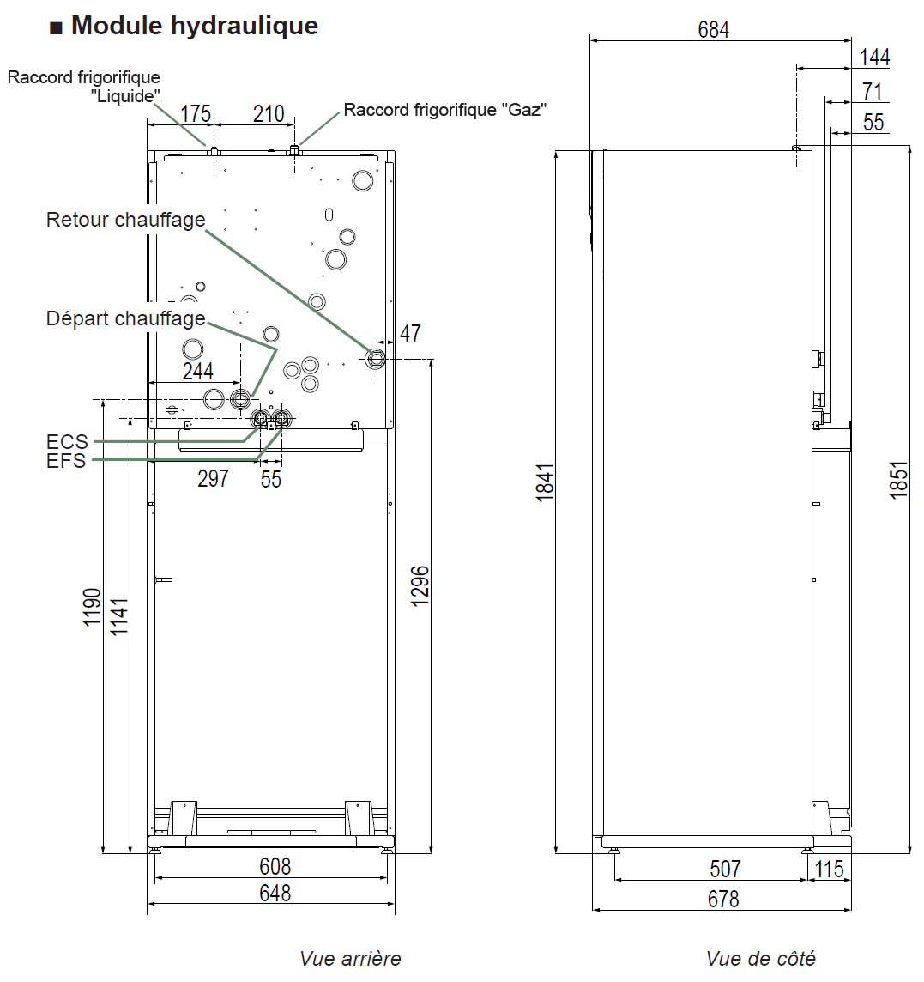
Raccordement des liaisons frigorifiques (diamètres et longueurs permises) – (fig 20)
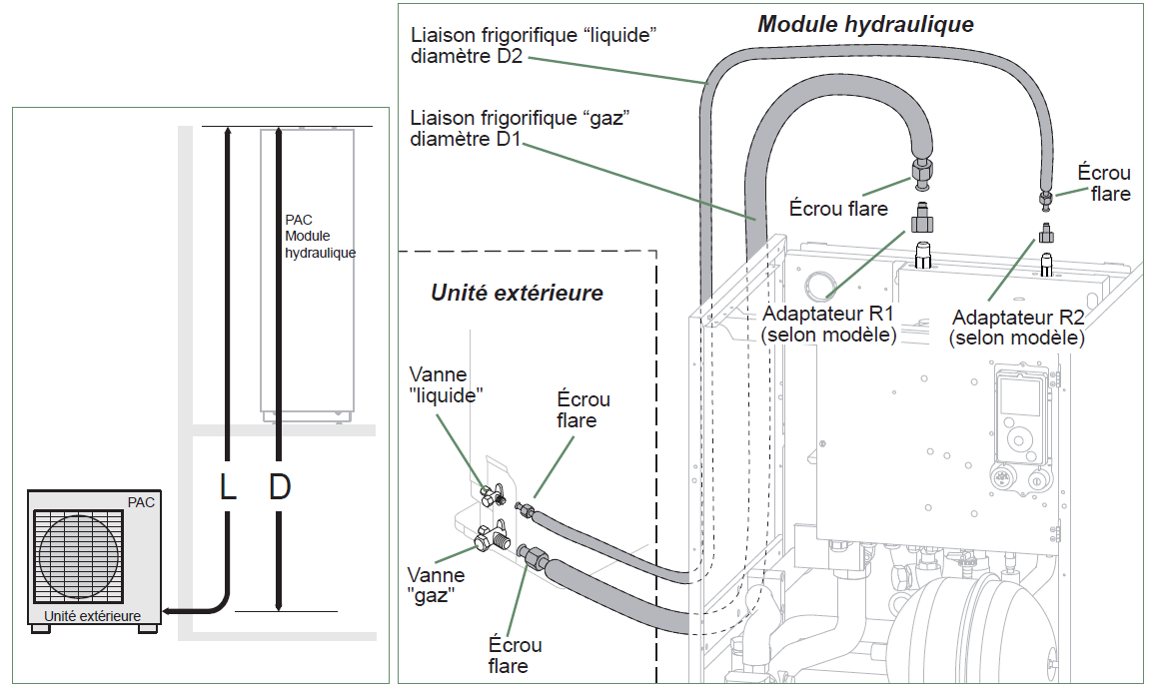
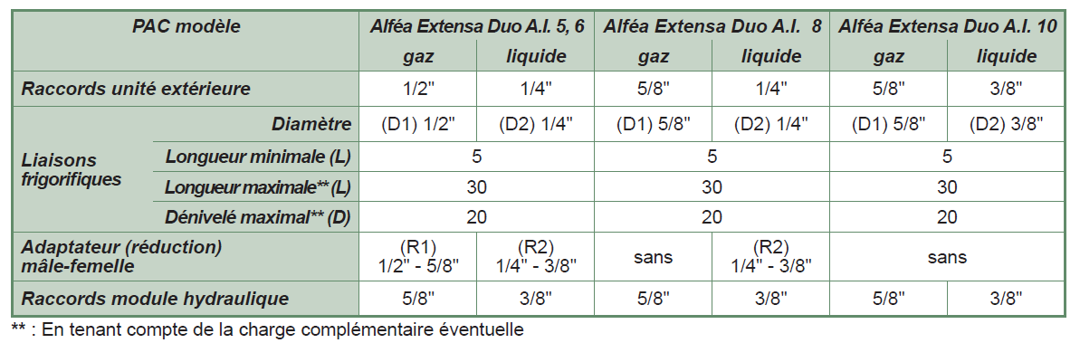

Pose des liaisons et implantation

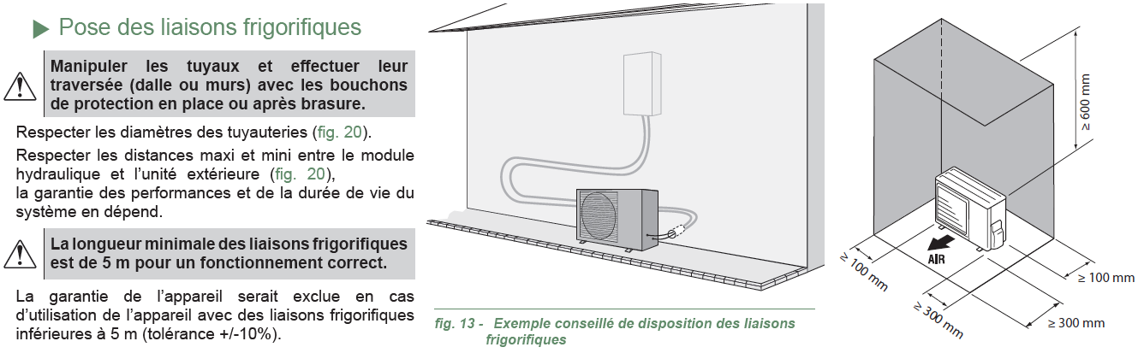
Raccordements électriques :
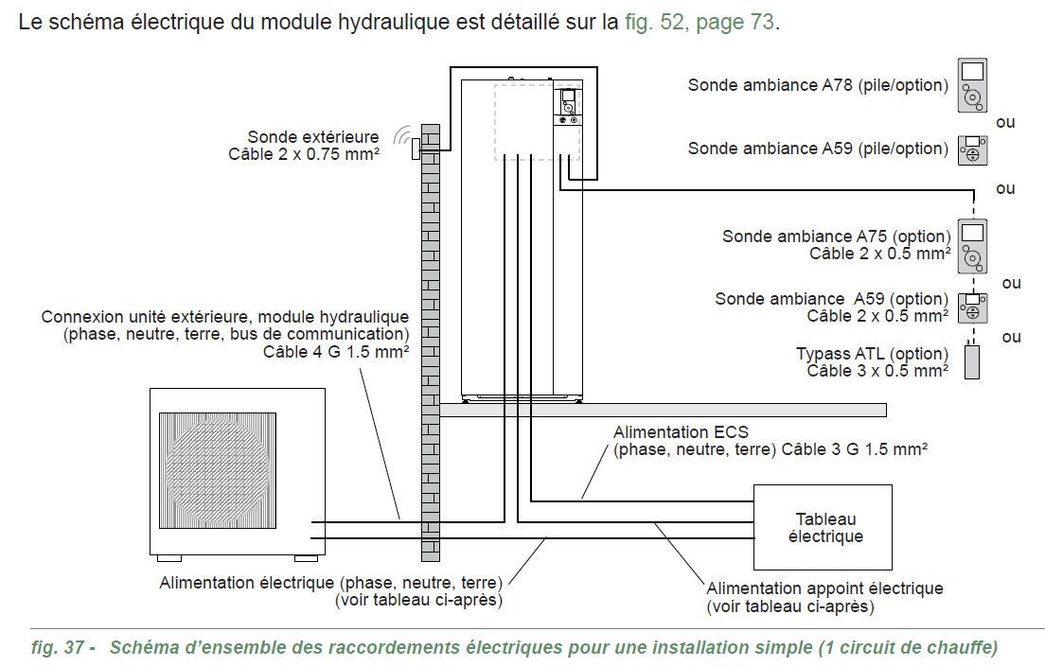

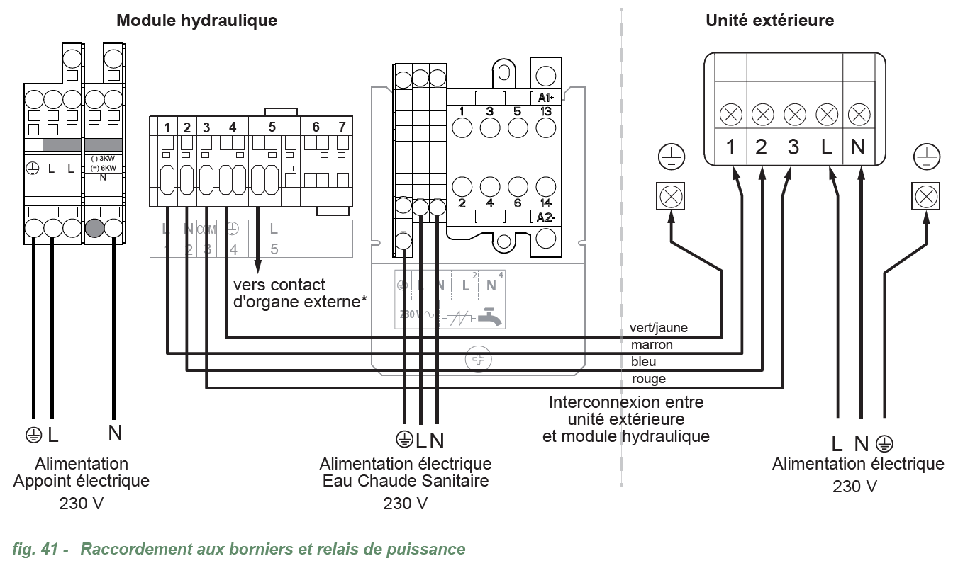

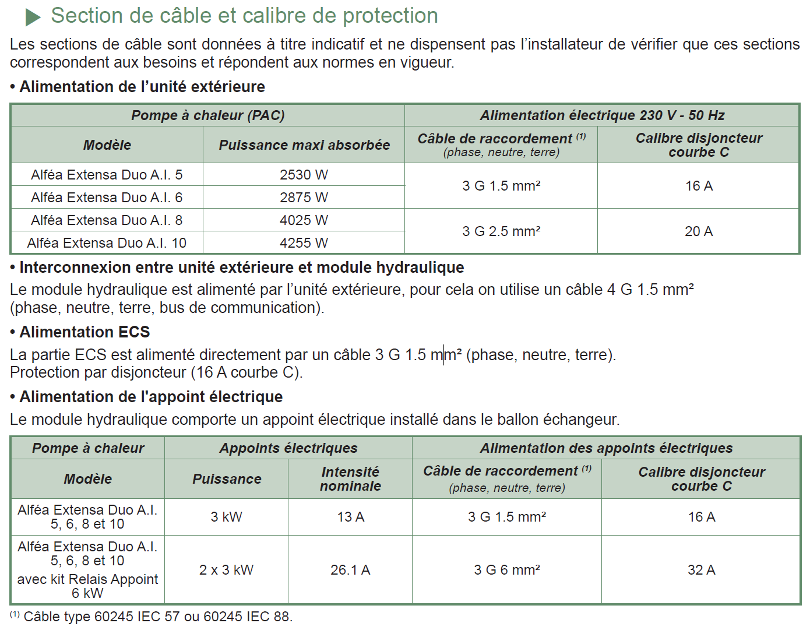

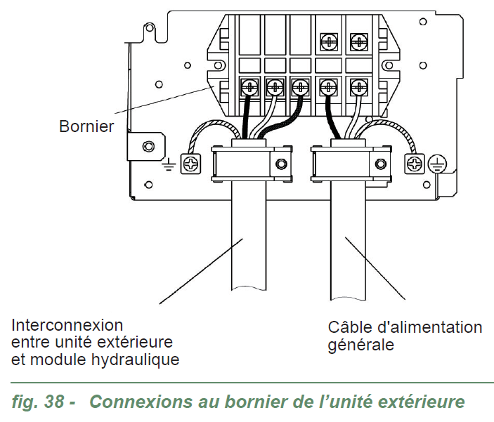

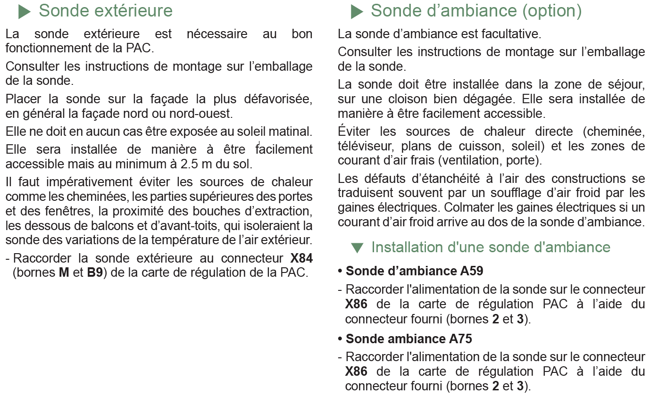

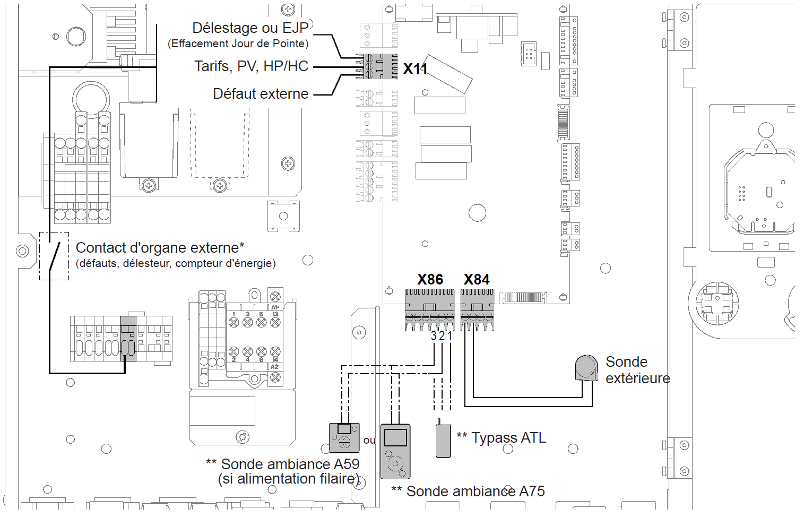

Schéma architectural de la salle de bain
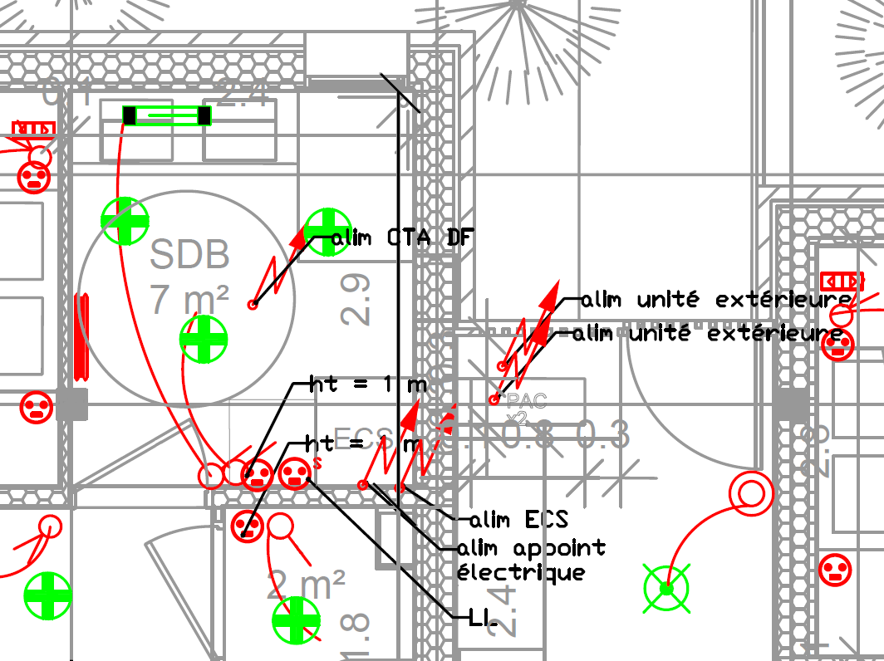

Schéma des volumes de sécurité dans un local contenant une baignoire ou une douche selon la norme NFC 15-100
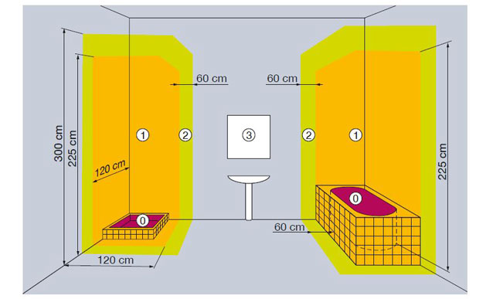

VMC
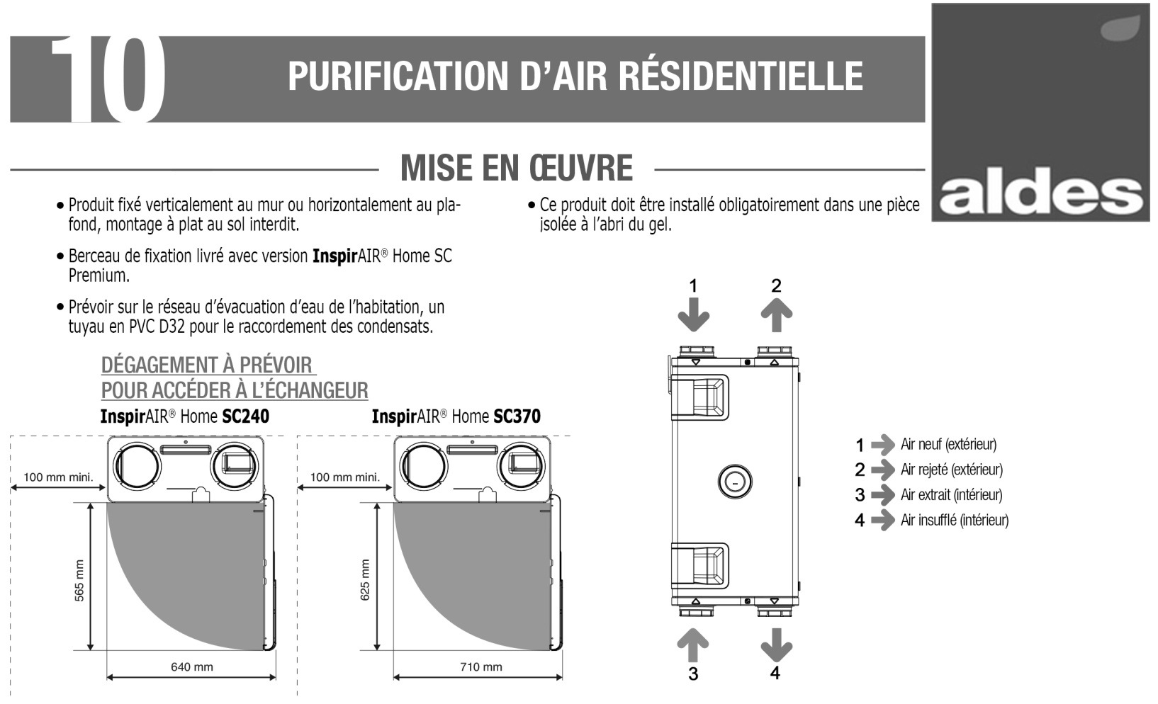
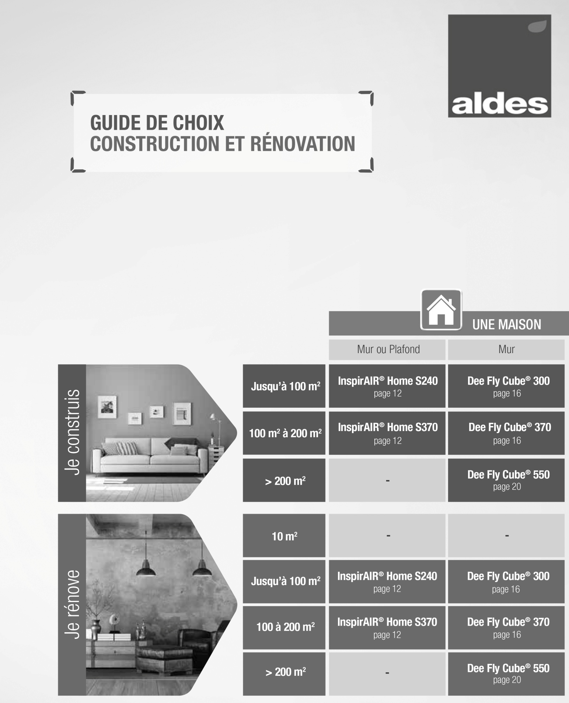

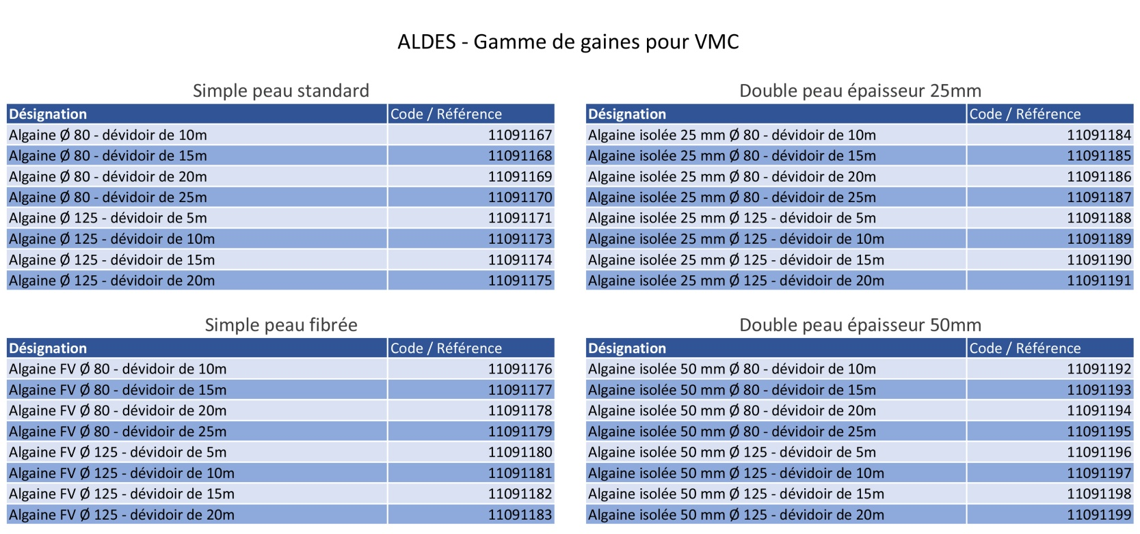
Tuiles Photovoltaïques

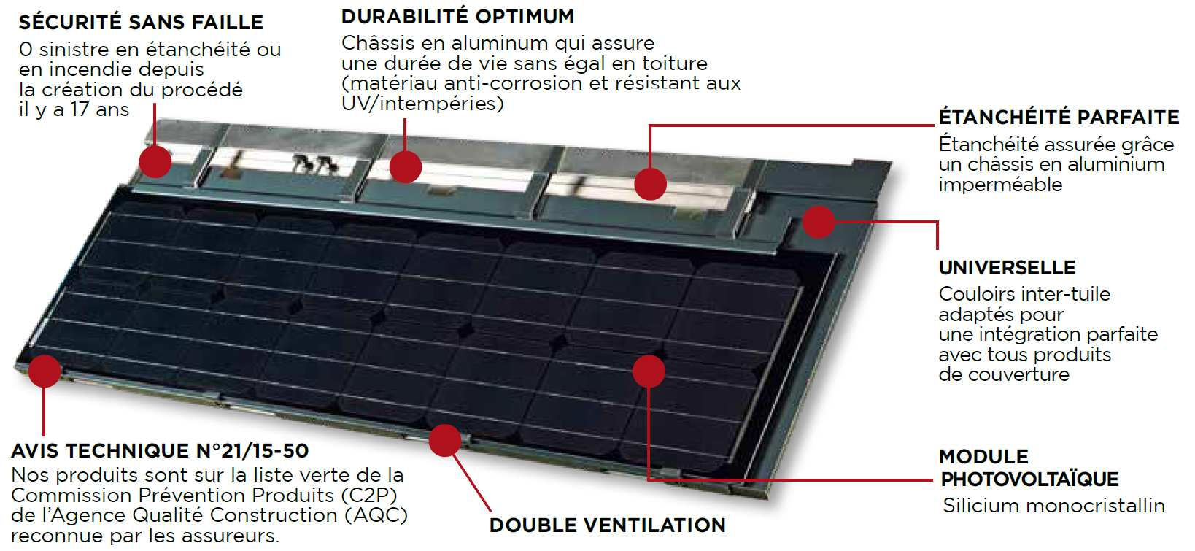

Conditions de montage, orientation optimale :

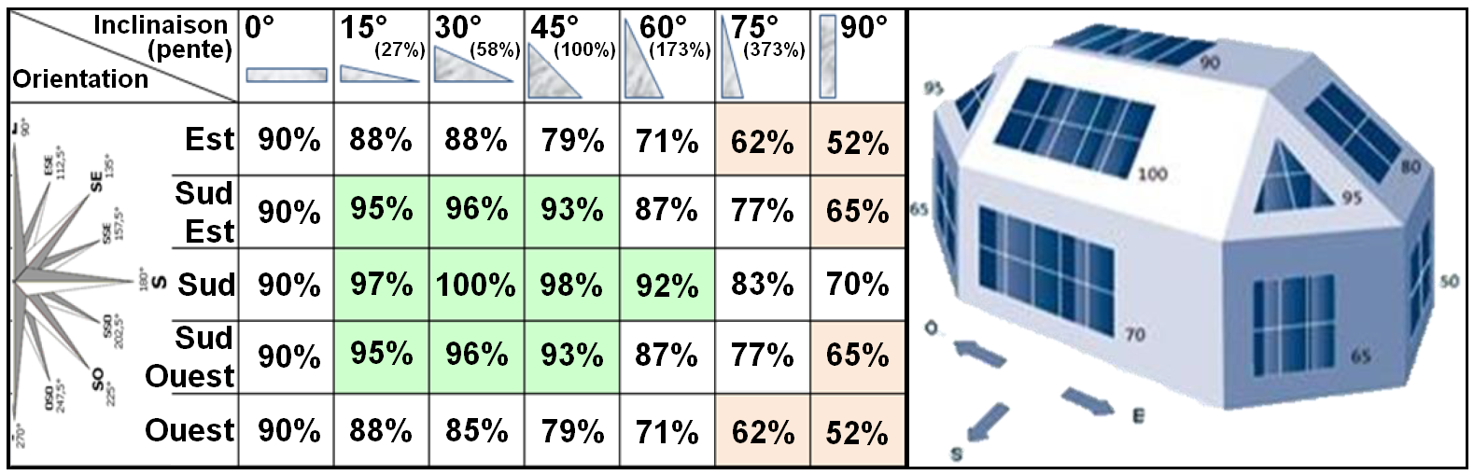

Performances électriques :

Les performances électriques des modules ont été déterminées par flash test et ramenées ensuite aux conditions STC (Standard Test Conditions : éclairement de 1 000 W/m² et répartition spectrale solaire de référence selon la norme CEI 60904-3 avec une température de cellule de 25 °C).
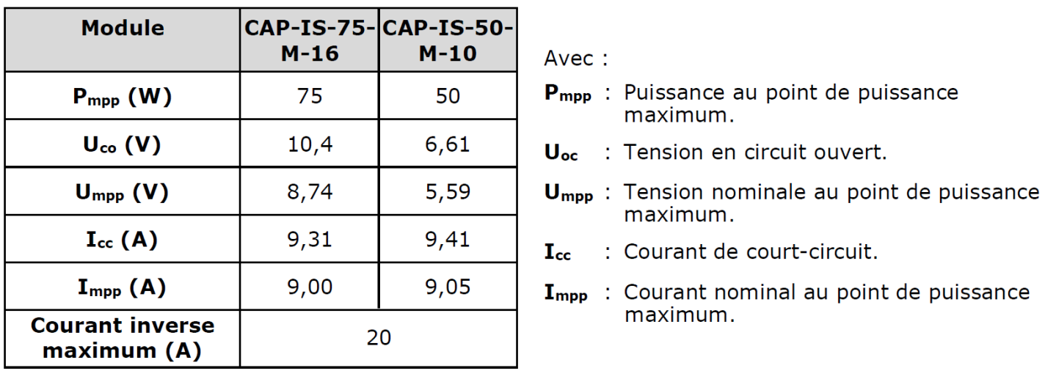
Câblage Appareillages :
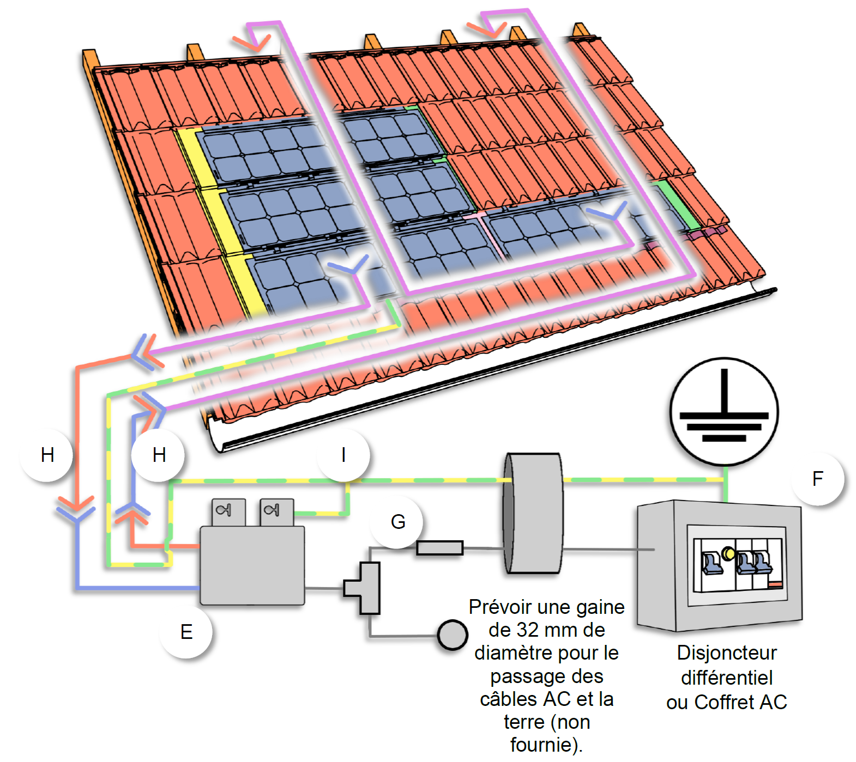
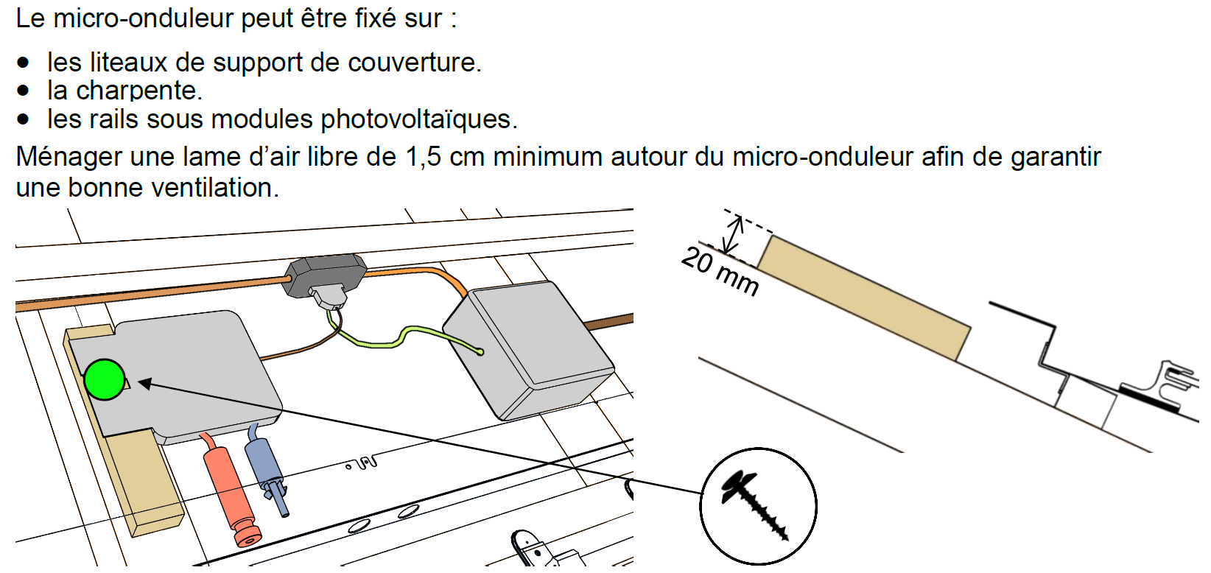

Micro Onduleur YC600

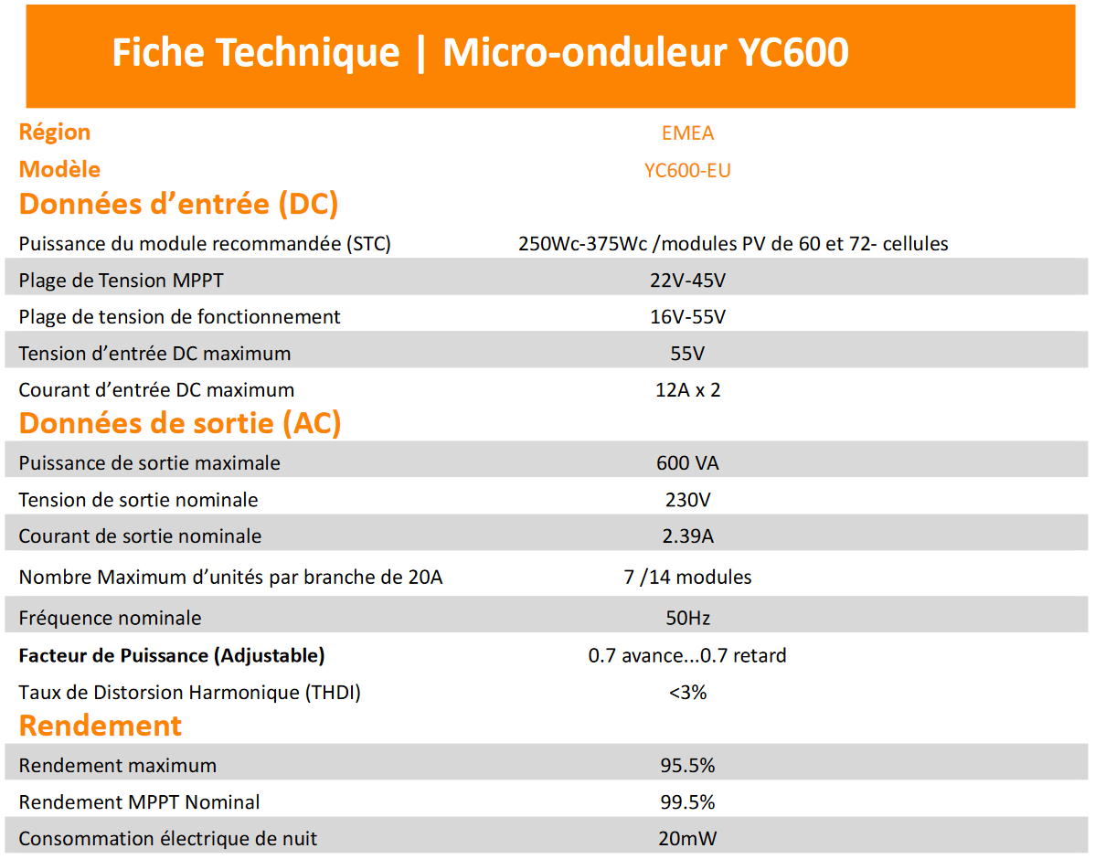

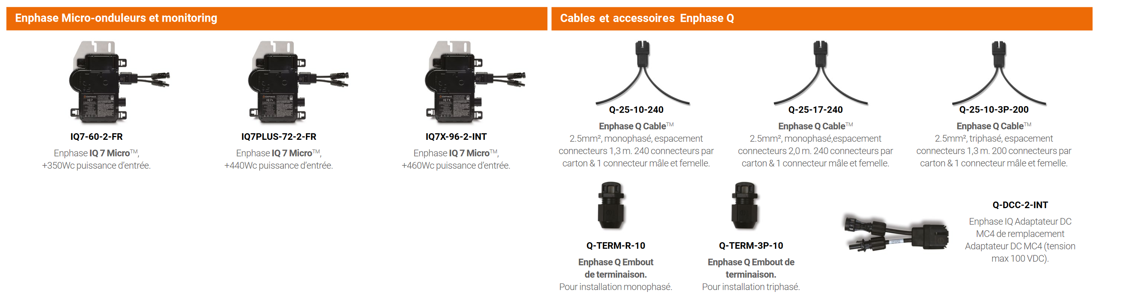

Micro Onduleur EnPhase IQ 7
